*Università degli studi di Salerno*

***Corso di Laurea in Informatica***

***Anno Accademico 2023/24***

*Tecnologie software per il* ***WEB***

*Project Proposal*

***“Fratelli Muraca - Olive Oil Store”***

| ***Studenti*** | ***Matricola*** |
| --- | --- |
| *Pasquale* ***Muraca*** | ***05121/16807*** |
| *Giuseppe* ***Pastena*** | ***05121/18169*** |
| *Mariairene* ***La Torre*** | ***05121/17155*** |
| *Salvatore* ***Conte*** | ***05121/17275*** |

| ***Docente*** |
| --- |
| *Rita* ***Francese*** |

***INDICE***

1. ***Obiettivo del progetto***
2. ***Analisi dei Competitor***
   1. *Pantaleo*
   2. *Farchioni*
   3. *E-Olio*
3. ***Funzionalità del sito***
   1. *Funzioni lato amministrativo*
   2. *Funzioni lato utente*
   3. *Funzioni lato guest*
4. ***Diagramma navigazionale***
5. ***Mappa dei contenuti***
6. ***Base di Dati***
7. ***Layout***
8. ***Tema***
9. ***Palette***

***Fratelli Muraca - Olive Oil Store***

1. ***Obiettivo del progetto***

*“Fratelli Muraca” è una società agricola semplice a conduzione familiare nata nel 2008, si propone di diventare il punto di riferimento e-commerce per la vendita di olio extravergine d’oliva. Gli utenti potranno scegliere tra diversi sapori e diversi formati, dalle bottiglie alle lattine. Per permettere agli utenti di utilizzare il sito web da più tipi di dispositivi diversi, esso sarà strutturato in modo responsive.*

1. ***Analisi dei competitors***
   1. ***Pantaleo (***[***https://pantaleo.it/***](https://pantaleo.it/)***)***

*Pantaleo è un sito che permette spedizioni solamente nel territorio italiano, permette di visualizzare il sito in diverse lingue. Il sito è sviluppato con Shopify. La schermata iniziale del sito è composta da un carosello di immagini le quali mostrano sconti temporanei sui prodotti e dei collegamenti ad altre sezioni del sito. All’utente non registrato è data la possibilità di ordinare inserendo un indirizzo email. Creando un account non ci sono benefici particolari. È possibile anche iscriversi alla newsletter senza la creazione di un account per poter usufruire di uno sconto del 10% sul primo acquisto. Il sito è responsive, nell’header del sito sono presenti dei collegamenti a i vari social dell’azienda, nel footer sono presenti le informazioni utili quali privacy, termini e condizioni etc.*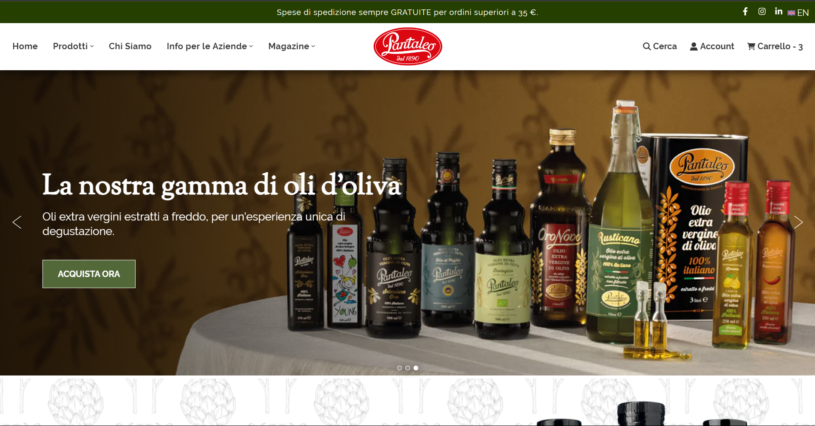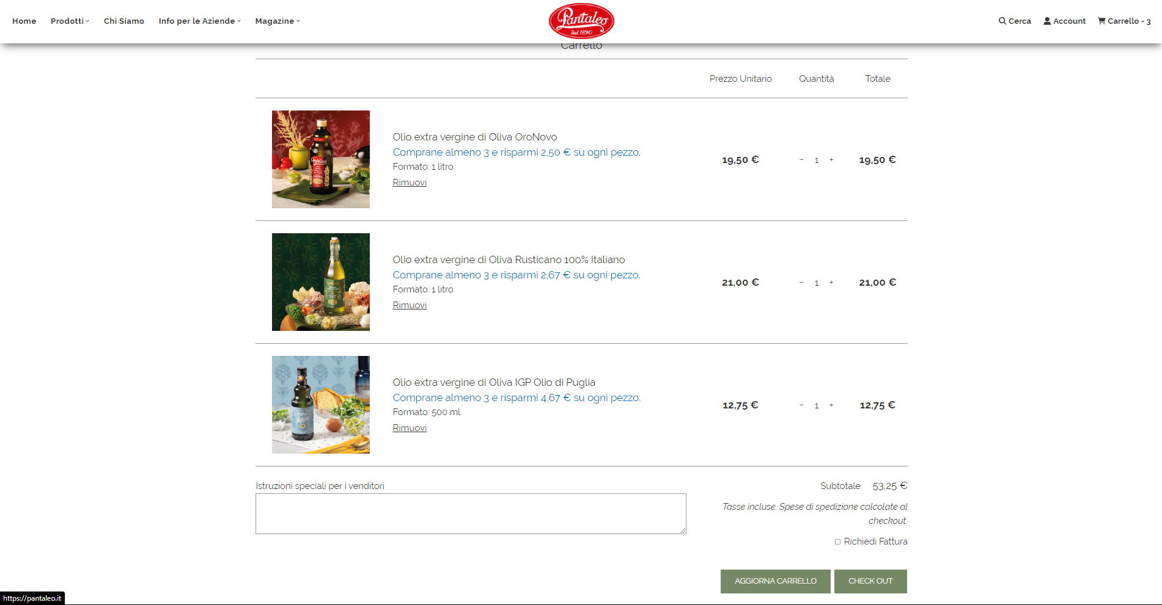

*Lo store dispone di diverse categorie di prodotti tra i quali oli premium e aromatizzati venduti in più formati (bottiglia singola, bundles, latte).*

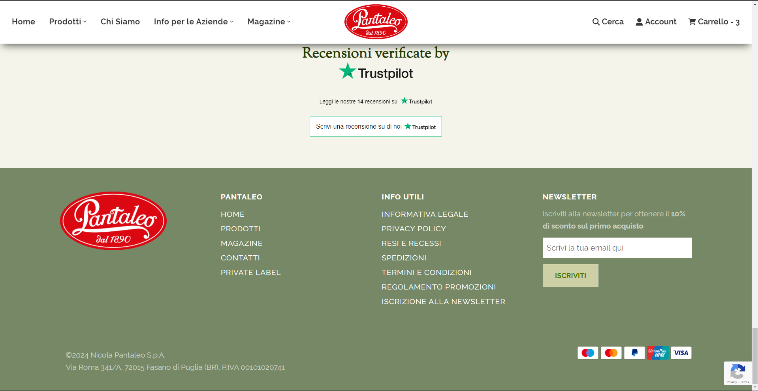

* 1. ***Farchioni(***[*https://farchioni1780.com/*](https://farchioni1780.com/)***)***

*Farchioni ha un’interfaccia moderna e presenta colori che richiamano quelli dell’olio, il sito è responsive e permette la navigazione sia da computer che da dispositivo mobile. Il sito è sponsorizzato su Google e l’indicizzazione riporta immediatamente allo store.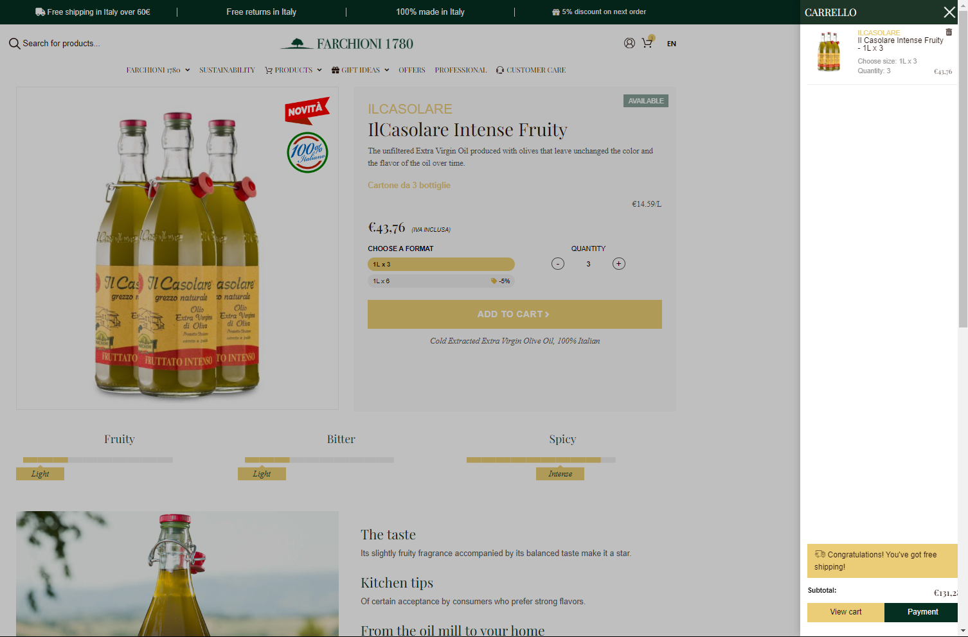*

*È stato realizzato con WordPress. Tra i prodotti che Farchioni non compare solo l’olio ma anche vini, birre e farine.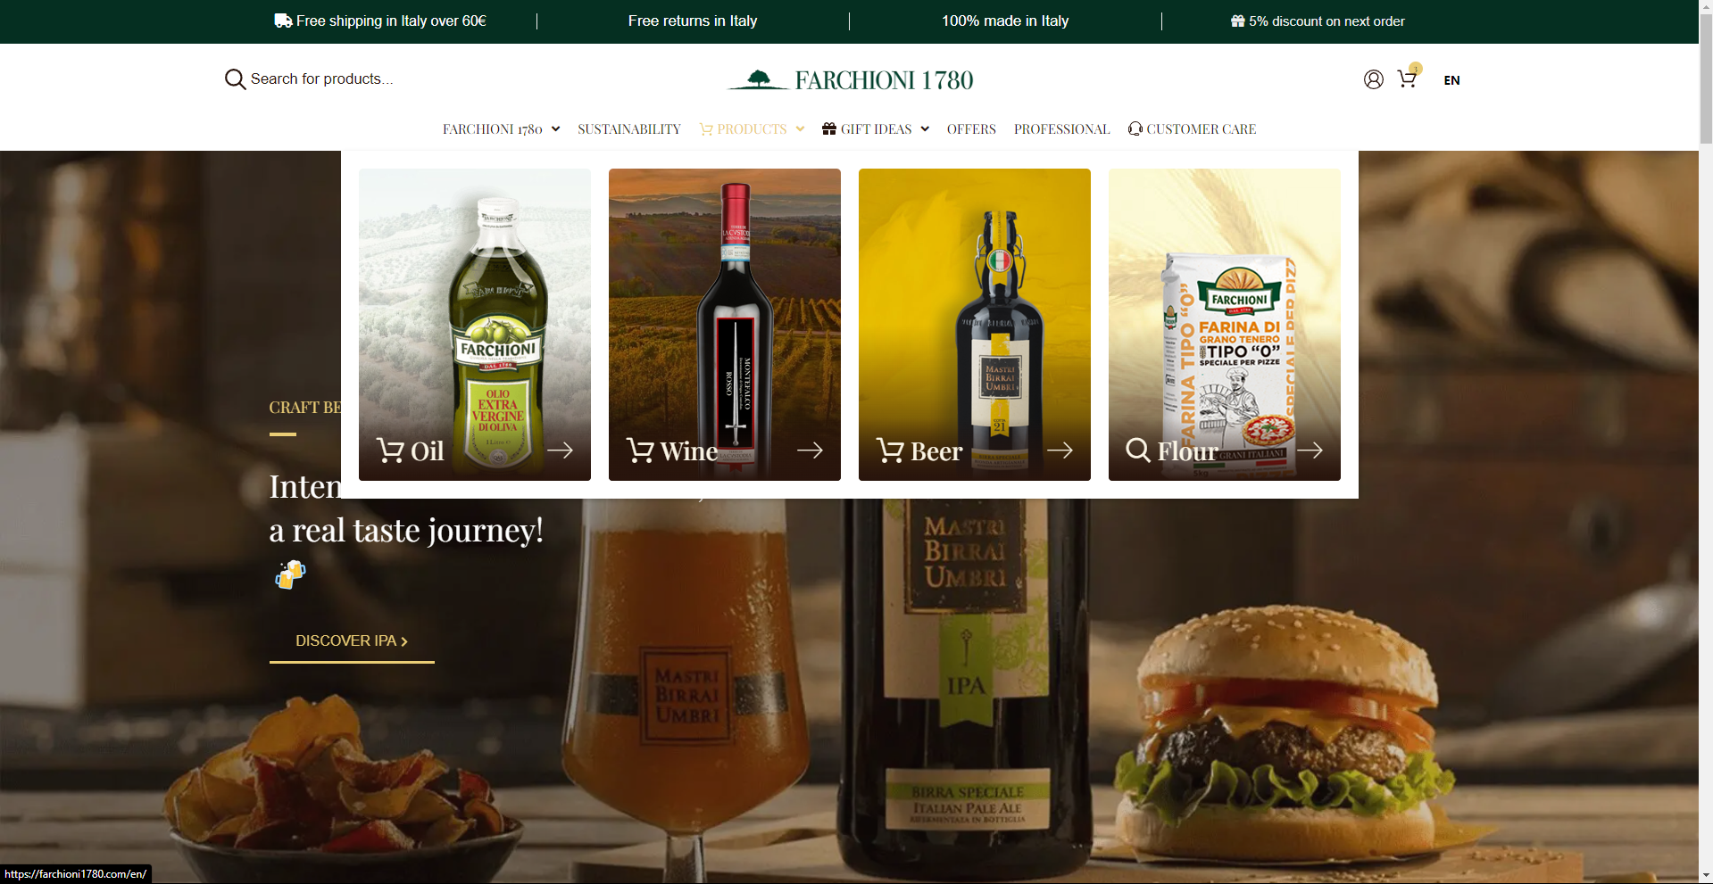 Come nel caso precedente si può effettuare l’ordine senza essere necessariamente registrati nonostante venga consigliato per velocizzare i successivi acquisti.*

* 1. ***E-Olio(***[***https://e-olio.it/***](https://e-olio.it/)***)***

*Il sito E-olio offre agli utenti una piattaforma intuitiva e accessibile per esplorare e acquistare una vasta gamma di oli provenienti da diverse aziende. L'interfaccia, semplice ma efficace, accoglie gli utenti con una lista immediata dei prodotti disponibili, completi di prezzi e dettagli essenziali.*

*La navigazione è agevolata da un menu ben organizzato sul lato sinistro, che consente agli utenti di filtrare i prodotti per tipo e altre categorie pertinenti.* 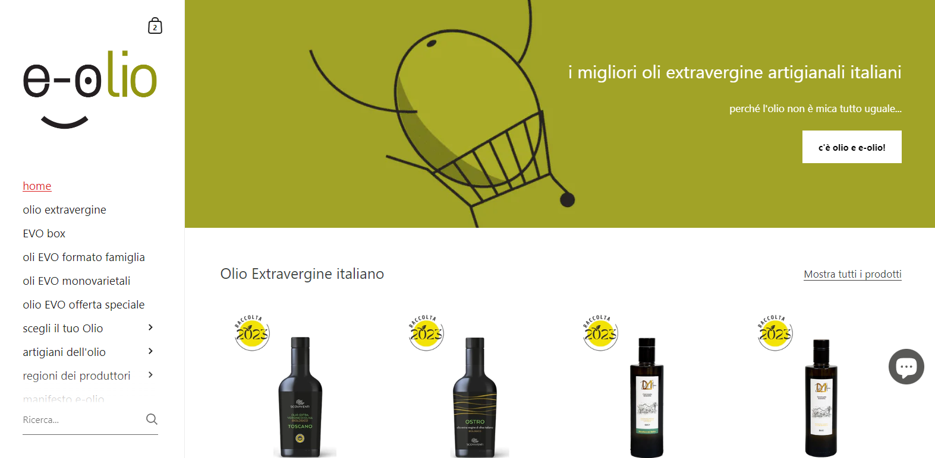

*La piattaforma è ottimizzata per una visualizzazione fluida su diversi dispositivi, garantendo un'esperienza utente coerente sia su computer che su dispositivi mobili. Ogni prodotto è presentato con una ricca serie di dettagli, inclusi il formato, la regione di produzione, il prezzo al litro e per il formato scelto, oltre a informazioni dettagliate sulla produzione, consigli per il consumo e un'analisi del gusto.*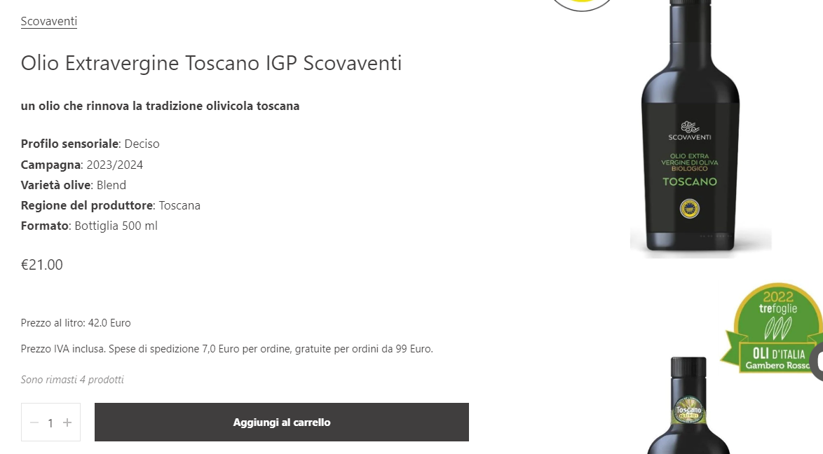

*Un elemento distintivo del sito è la sezione delle recensioni degli utenti per il sito e non per il singolo articolo. Nonostante la mancanza di un sistema di creazione di account, il processo di acquisto è semplificato grazie alla richiesta di un'email per completare la transazione. Ciò consente agli utenti di procedere rapidamente all'acquisto senza la necessità di registrare un account separato. Alla fine della pagina iniziale è anche presente una sezione “Blog” in cui vengono inseriti articoli sull’olio(come usarlo, ricette ecc.).*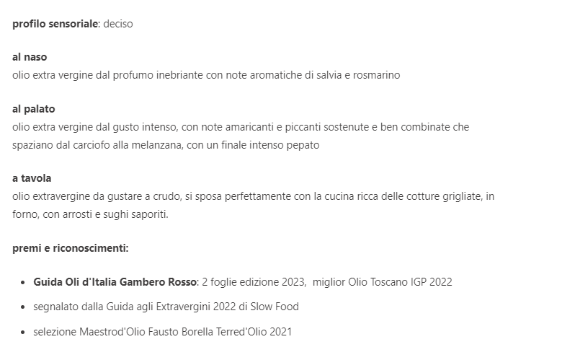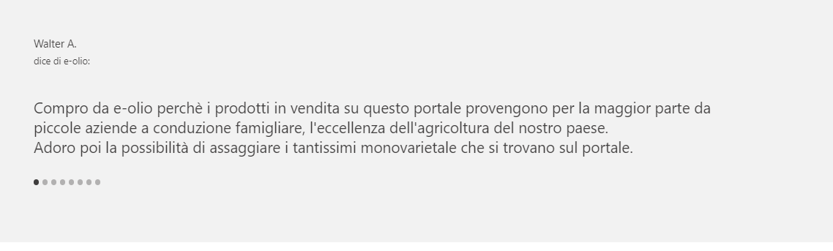

1. ***Funzionalità del sito***
   1. ***Funzionalità lato guest***

*L’utente non registrato (guest) avrà la possibilità di:*

1. *visualizzare il catalogo*
2. *visualizzare il dettaglio di un prodotto*
3. *aggiungere e rimuovere dal carrello elementi*
4. *registrarsi*
5. *loggarsi*
6. *ricercare prodotti per le categorie sopra elencate.*
7. *la registrazione è richiesta per la finalizzazione dell’acquisto, e verrà esplicitamente richiesta solo in questa fase. Naturalmente non potrà vedere gli ordini effettuati, in quanto non potrà averne completati.*
8. ***Funzionalità lato utente registrato***

*L’utente registrato oltre ad avere le stesse funzionalità del guest avrà la possibilità di:*

1. *finalizzare un acquisto*
2. *richiede la fattura e la scarica*
3. *visualizzare la lista degli ordini effettuati*
4. *modificare le sue informazioni (indirizzo di spedizione, nome, cognome, email, metodo di pagamento)*
5. *inserire feedback su prodotti acquistati*
6. *gestione preferiti*
7. *finalizzare acquisto con sandbox*
8. ***Funzionalità lato amministrativo***

*Dal punto di vista dell’amministratore, il sito permetterà:*

1. *l’aggiunta, la modifica e l’eliminazione degli articoli presenti sul sito. Questo significa che l’admin del sito non necessita di conoscenze di programmazione informatica, in quanto potrà avvalersi di questa interfaccia (naturalmente non accessibile agli utenti comuni) per gestire l’e-commerce.*
2. *gestione ordini*
3. *visualizzazione degli ordini per data, per cliente*
4. ***Diagramma Navigazionale***

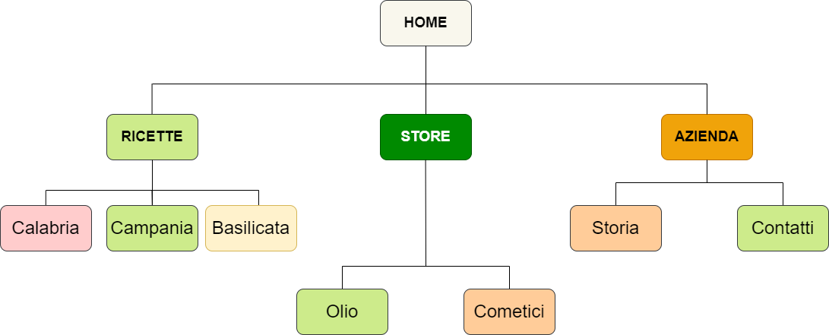

1. ***Mappa dei contenuti***

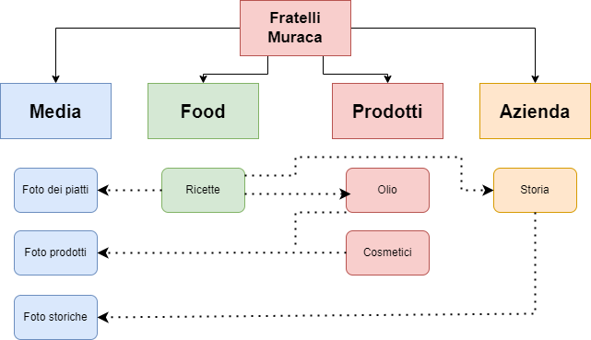

1. ***Base di Dati***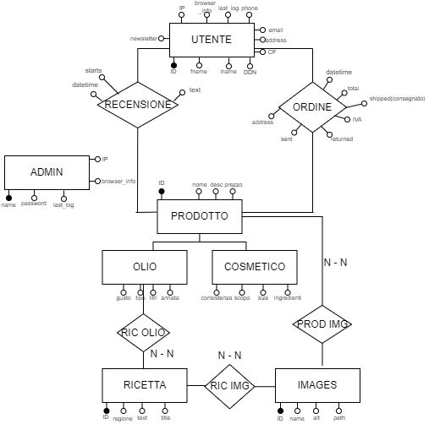
2. ***Layout***

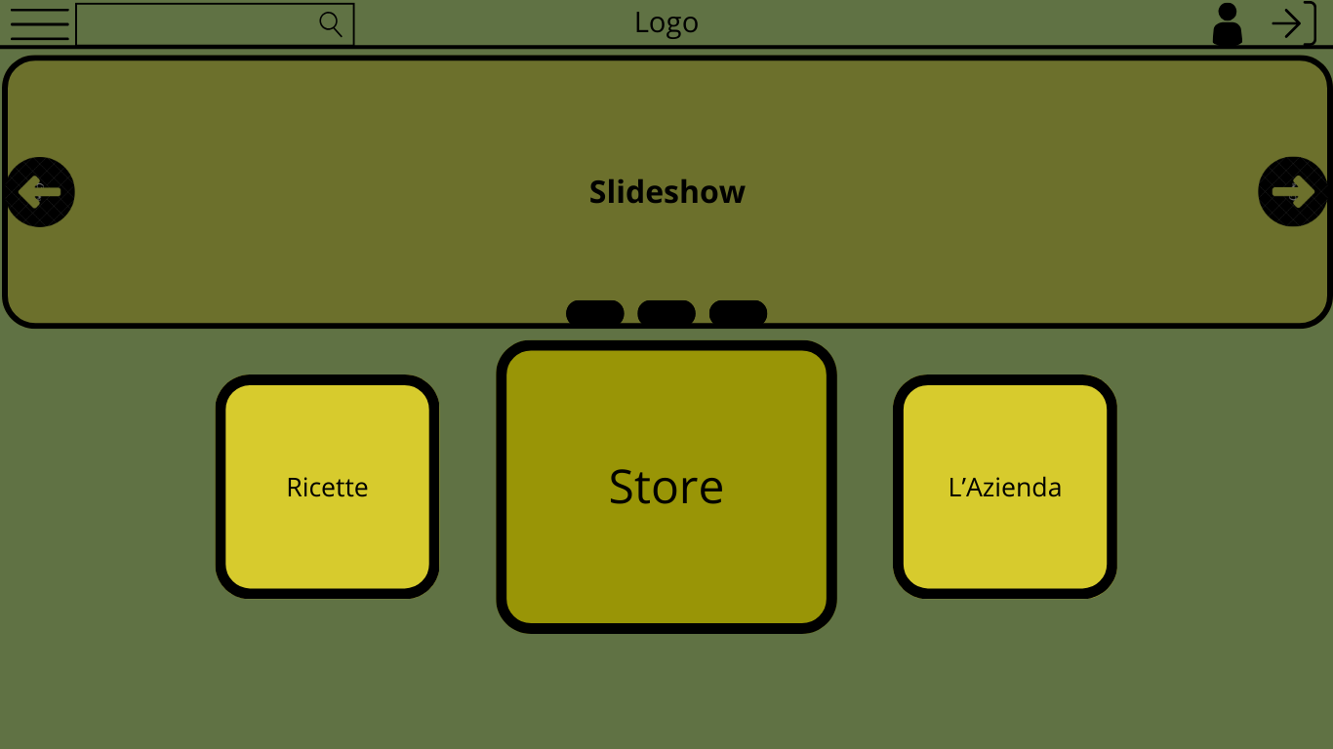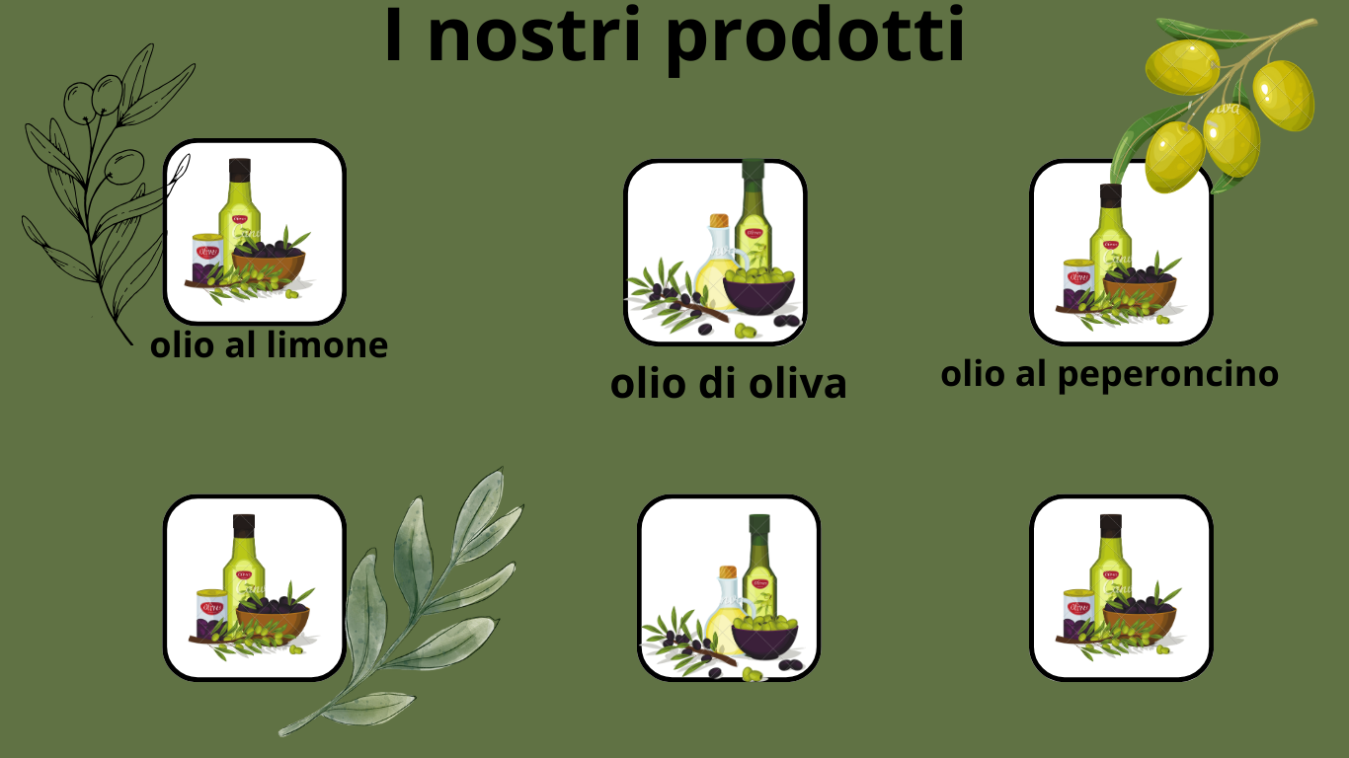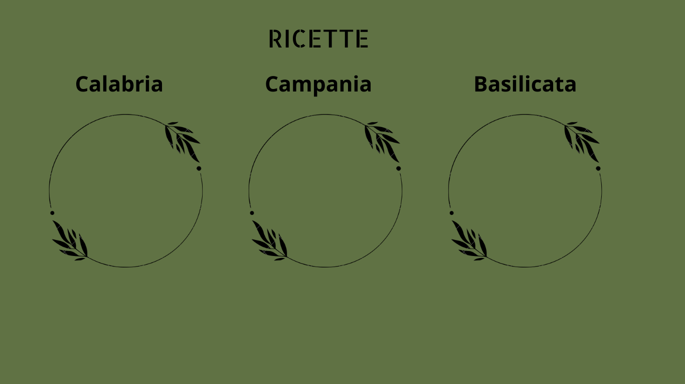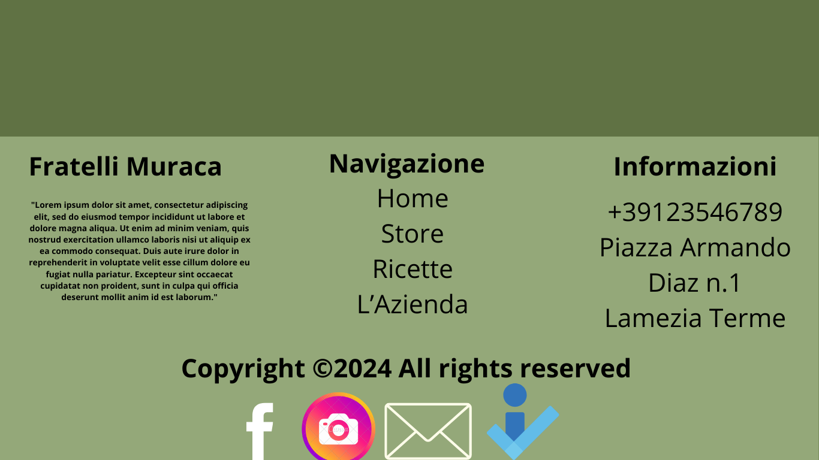

1. ***Tema***



1. ***Palette***

